地縁による団体 ～自治会の法人化～
認可地縁団体について

認可地縁団体とは？
自治会が一定の要件を満たし、市長の認可を受けた団体のことで、
認可を受けると法人格を有することができます。

認可地縁団体になることのメリット
認可を受けると、以下のようなメリットがあります。

・自治会の名義で集会所等の不動産登記ができるようになります。
・集会所等を整備する際に自治会の名義でお金を借りることができます。
・これまでは、不動産等の所有が認可の要件となっていましたが、令和3年の地方自治法の改正により、良好な地域社会の維持及び形成に資する地域的な共同活動を行うことを目的として認可を受けることが可能となりました。

市内の認可地縁団体
市内で認可している地縁団体は、以下のとおりです。
①上平自治会 ⑪鍛冶町自治会 ㉑高峰パークタウン治会
②小倉自治会 ⑫大金自治会 ㉒藤田自治会
③大沢区会 ⑬三箇自治会 ㉓神長自治区
④横枕自治会 ⑭志鳥地区自治会

⑤日野町自治会 ⑮輪之内自治会
市内には、認可地縁団体が
23団体あります。
⑥谷浅見下自治会 ⑯向田川南自治会
⑦八ケ代自治会 ⑰元田町自治会
⑧鴻野山自治会 ⑱こぶし台自治会
⑨大桶上自治会 ⑲高瀬自治会
⑩小原沢自治会 ⑳田野倉自治会
告示事項又は規約を変更した場合は、総務課へ届け出をしてください！
➊ 以下の内容（告示事項）を変更した場合
⑴ 名称
役員改選により代表者が変わった場合は、忘れずに『告示事項変更届出書』を提出してください！

⑵ 代表者の氏名及び住所
⑶ 規約に定める目的
⑷ 区域
⑸ 主たる事務所の所在地
⑹ 裁判所による代表者の職務執行の停止の有無並びに
職務代行者の選任の有無
⑺ 代理人の有無、規約に解散の事由を定めたときはその事由
⑻ 認可年月日
【 届出に必要なもの 】
・告示事項変更届出書
・告示された事項に変更があった旨を証する証明書
（総会議事録など）

➋ 規約を変更した場合
【 届出に必要なもの 】
・規約変更認可申請書
・規約変更内容及び理由を記載した書類（様式は任意）
・規約変更を総会で議決したことを証する書類（総会議事録など）
・規約（改正後）
総会で代表者が
変わったよ～！
市役所に行こう！
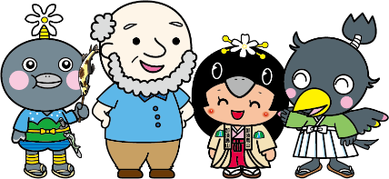

お問い合わせ先：那須烏山市総務課行政グループ
☎０２８７－８３－１１１７

